De dierenverblijven

het nest

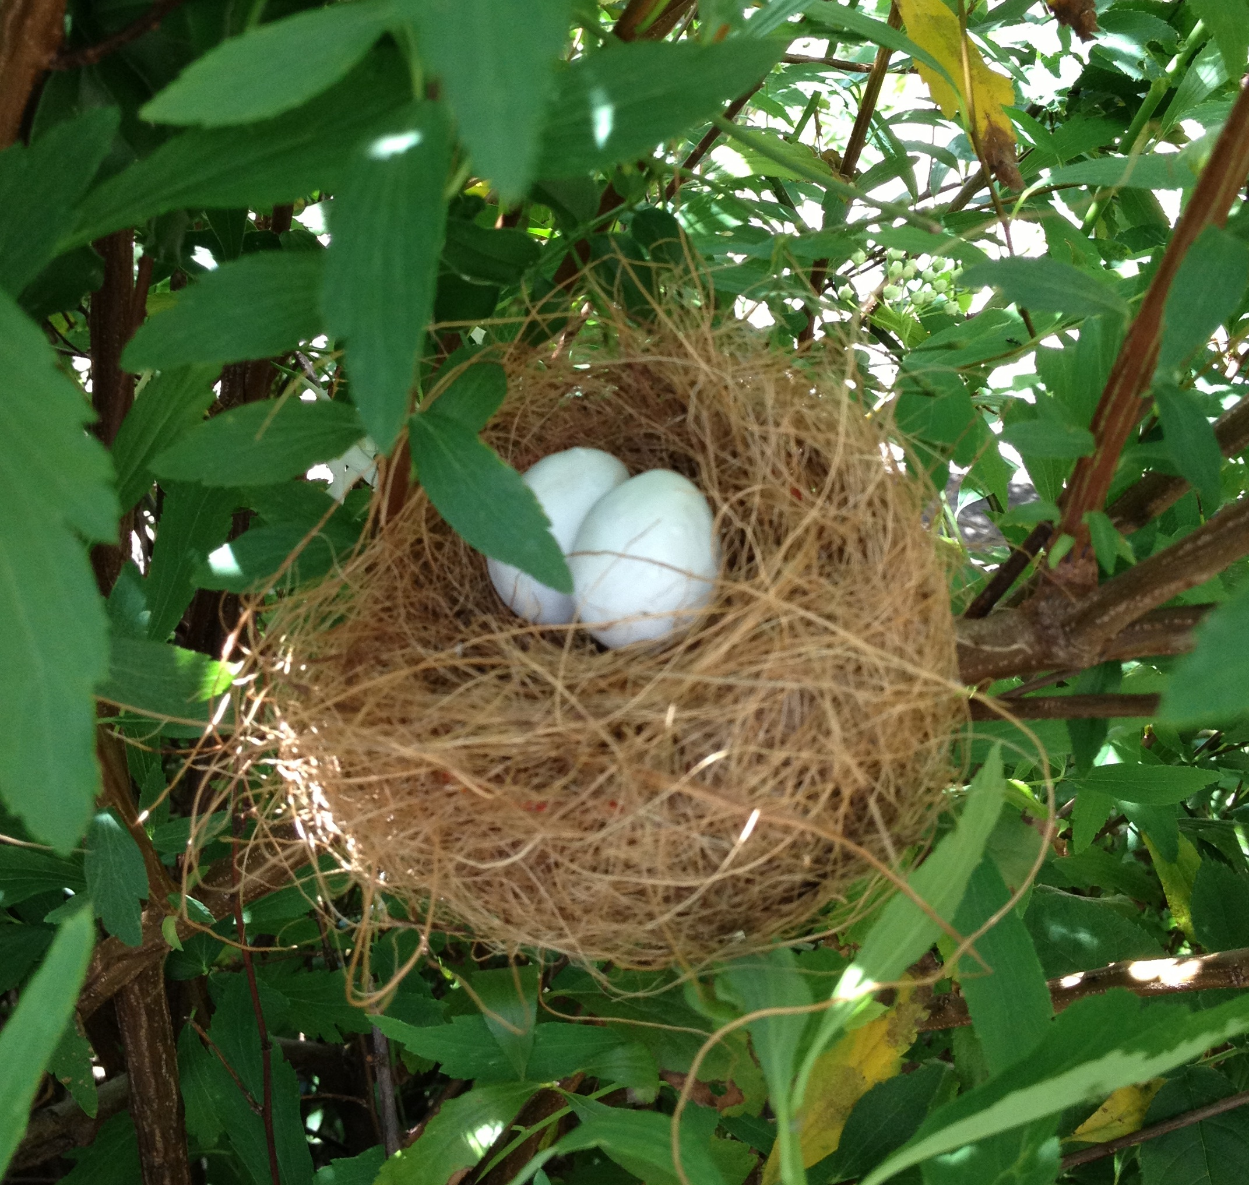
de stal
de kooi

het hok

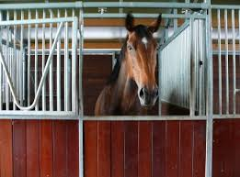
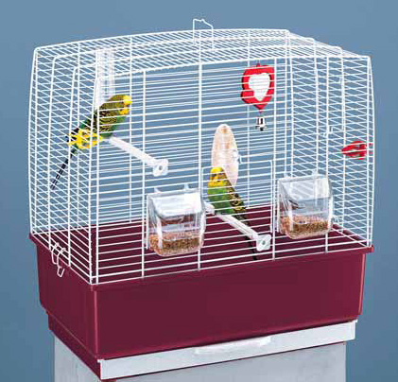
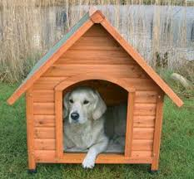

Wat loopt en vliegt daar?
Dierenverblijven: daar wonen en/of slapen dieren in.

het hok
Een hok is gemaakt van hout. Het is een huisje voor de hond.

de kooi
Een kooi is gemaakt van draad of gaas. In een kooi worden dieren gehouden zoals een vogel.

het nest
Een nest is een plek waar vogels eitjes leggen en uitbroeden. Vogels maken hun nesten van takjes en pluisjes.

